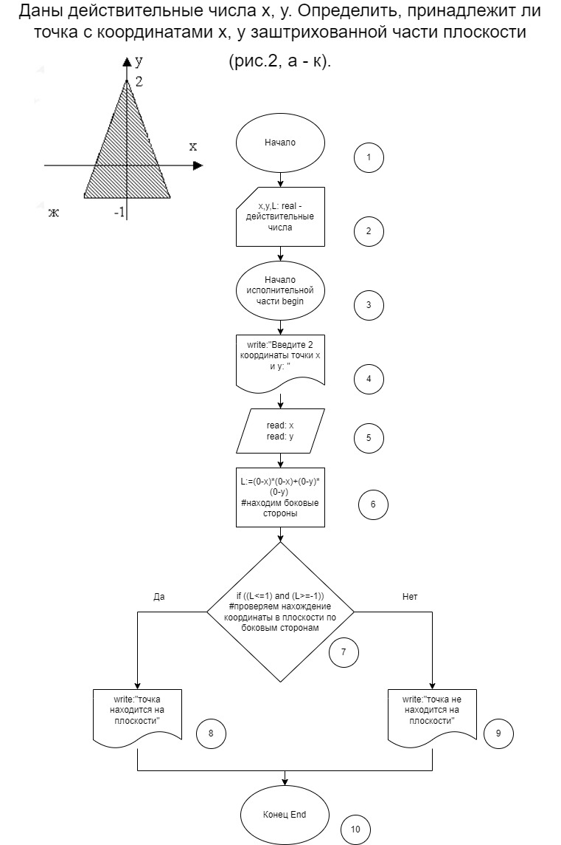

Выполнил Стич Назар ИВТ-22 Вариант-16 13.09.2022 (задание в задачнике – 59ж)

*Код*

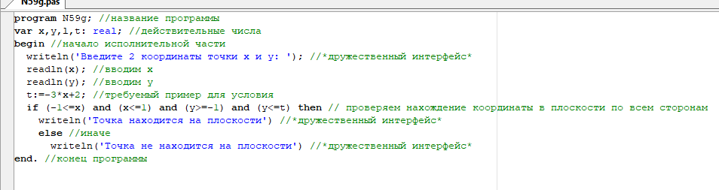

*Результаты (проверить можно по картинке):*

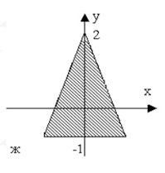



*Красная точка*

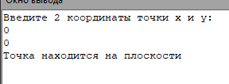

*Синяя точка*

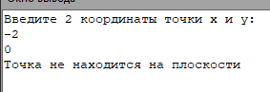

*Зеленая точка*

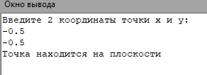

*Желтая точка*

